

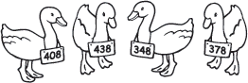

Nom
Entraîne-toi
10-9

Résoudre un problème :
cherche une suite
Cherche une suite pour répondre.

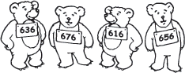
1.

Classe les numéros des ours du plus petit au plus grand.



, ,


,


Quelle est la règle de la suite?

Quel est le numéro suivant?


2.

Classe les numéros des oies du plus petit au plus grand.

, ,

,

Quelle est la règle de la suite?

Quel est le numéro suivant?

3. Quel est le numéro de boite aux
lettres suivant?

751 | 791 | 841 | 881

4. Algèbre Regarde la suite. Quel est le nombre manquant?
400, 425, , 475

470 | 465 | 450 | 435

P 10•9

